รับฟังความคิดเห็นประชาชนในการจัดทำแผนท้องถิ่น 2566-2570 วันที่ 4-7-8 มีนาคม 2565 เวลา 8.30-16.30 น ณ ศาลากลางบ้าน หมู่ที่ 1,3,4,6,7,8,9,10,และ11

นายนัฐพล เดชสุภา นายกองค์การบริหารส่วนตำบลประจันตคามขอบพระคุณพี่น้องประชาชนหมู่8 บ้านบางไผ่ ที่ให้ความสนใจและร่วมมือด้วยดีเสมอมา มอบหมายนางสาวกมลพัฒน์ ปราจีนวนิชย์ รองนายกฯนายเดชา พูลแช่ม เลขานายกฯ และได้รับการสนับสนุนจาก สอบต. ผู้ใหญ่บ้านหมู่8 ฝ่ายปกครอง ร่วมจัดแผนประชาคมหมู่บ้านเพื่อทบทวนแผนพัฒนาท้องถิ่น ปี2566-2570 และบริการจัดเก็บภาษีนอกสถานที่ ทั้งนี้เจ้าหน้าที่อบต.ประจันตคาม ได้ลงพื้นที่จัดทำประชาคมหมู่บ้านทั้ง 9 หมู่บ้าน เพื่อนำปัญหาความเดือดร้อนและความต้องการของประชาชนมาจัดทำแผนพัฒนาท้องถิ่นฯ และดำเนินการต่อไป

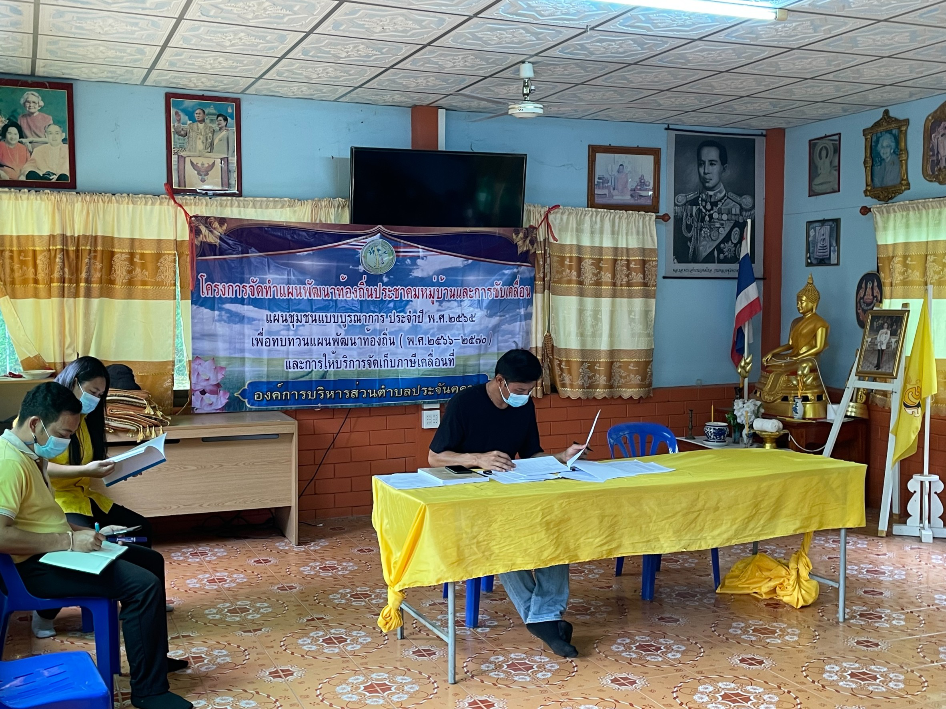

+5
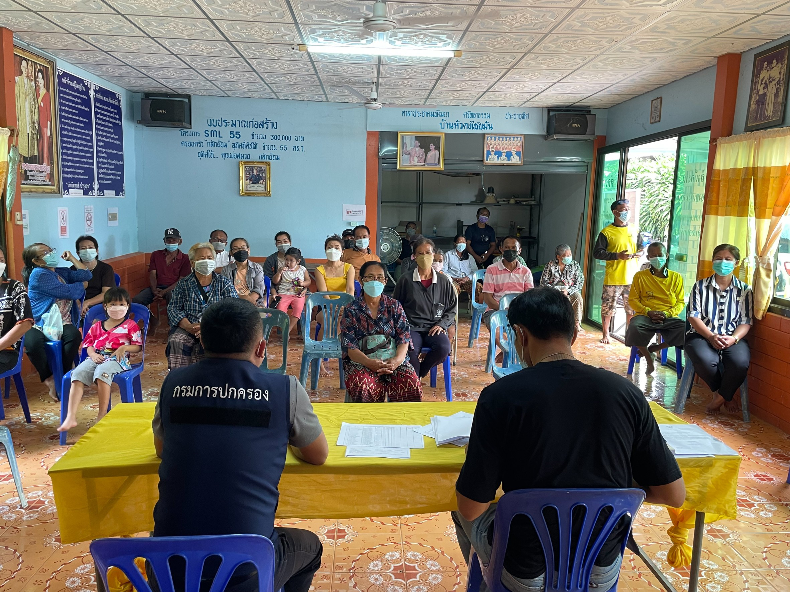

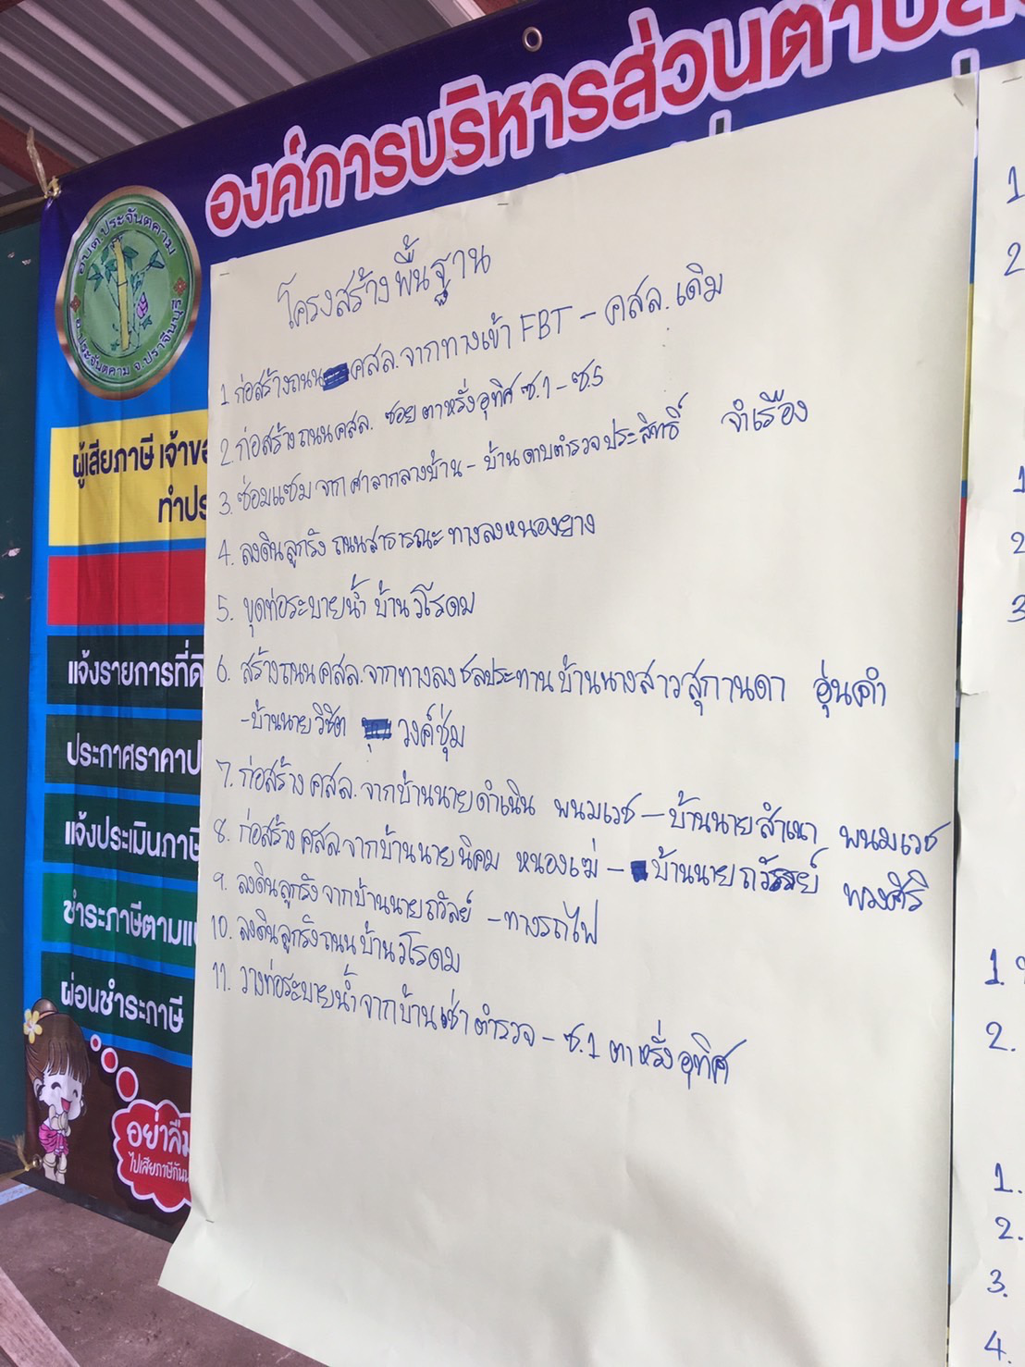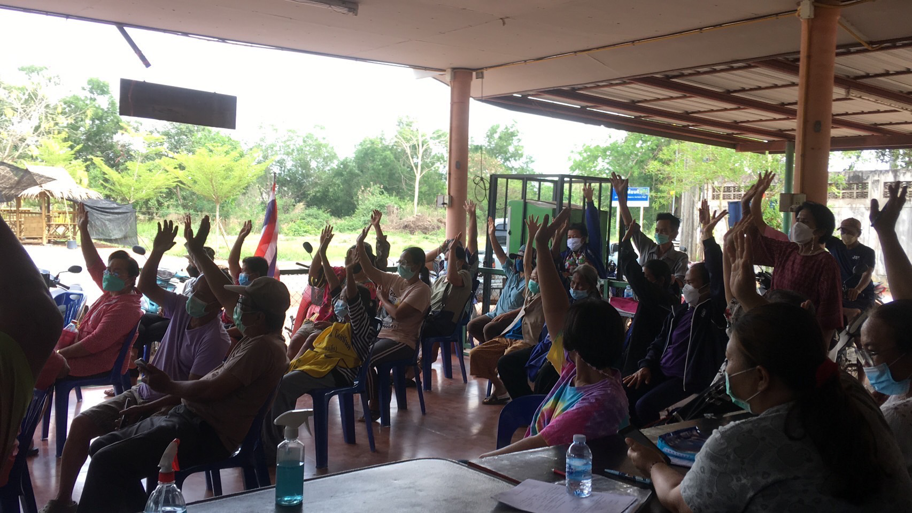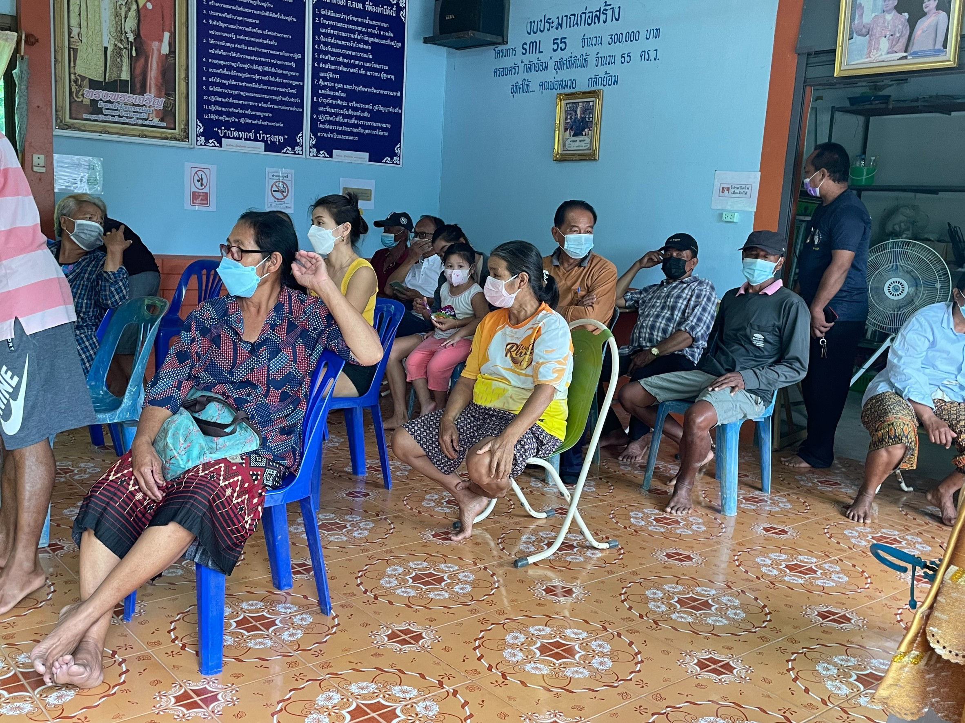
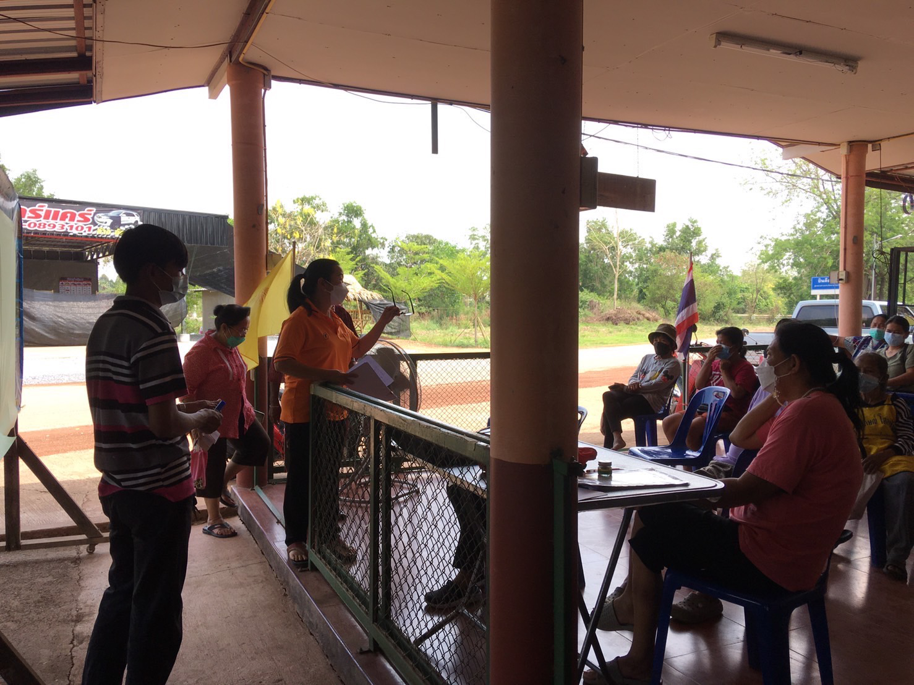

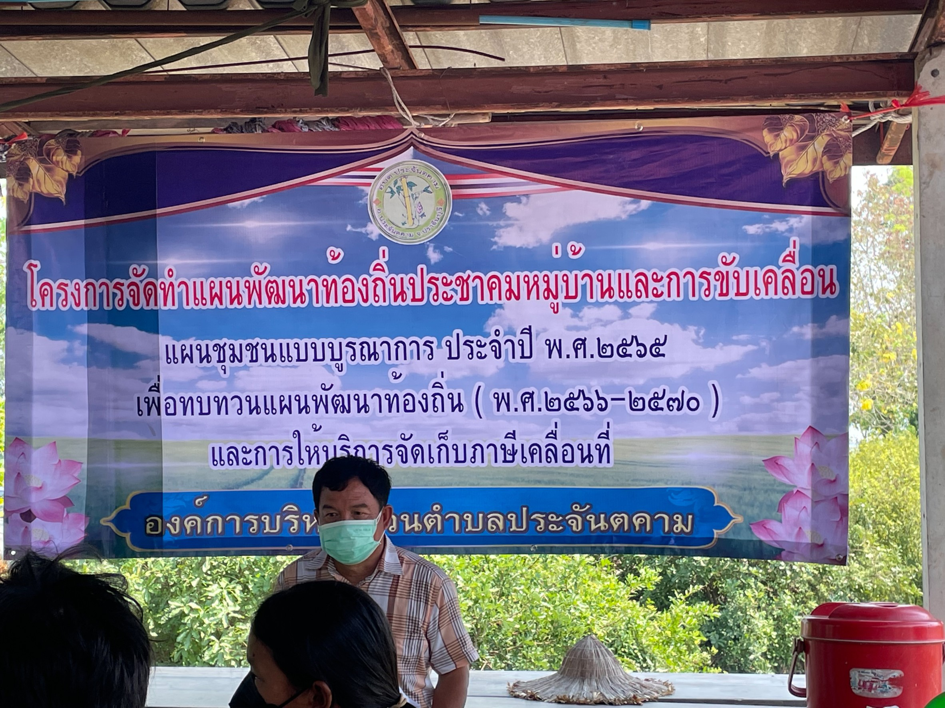

รับฟังความคิดเห็นประชาชนในการจัดทำแผนท้องถิ่น 2566-2570 วันที่ 4-7-8 มีนาคม 2565 เวลา 8.30-16.30 น ณ ศาลากลางบ้าน หมู่ที่ 1,3,4,6,7,8,9,10,และ11

